ZAPISNIK

7. sjednice Vijeća Gradske četvrti Trešnjevka - jug održane 2. prosinca 2021. (četvrtak) u Područnom uredu Trešnjevka, Park Stara Trešnjevka 2, dvorana 314/II, s početkom u 18:00 sati

NAZOČNI IZABRANI ČLANOVI VIJEĆA:
Krešimir Bikić, Rada Borić, Ante Ćosić, Marina Ivandić, Davor Jandrić, Nenad Ljubić, Josip Markanović, Elvira Mulić, Jagoda Novak, Larisa Petrić, Irena Rožman, Danijel Samaržija, Marin Sladić, Davor Terzić, Nikola Tomašegović, Esad Turković i Slaven Vukasović.

ODSUTNI ČLANOVI VIJEĆA: Zvonimir Mustaf i Daniela Širinić.

OSTALI NAZOČNI:
Marijana Hrestak – voditeljica Područnog odsjeka Trešnjevka-jug

Predsjednica Vijeća pozdravlja prisutne članove Vijeća te konstatira da sjednici prisustvuje 16 od 19 članova Vijeća Gradske četvrti Trešnjevka – jug te otvara 7. sjednicu Vijeća.

Predsjednica Vijeća predlaže prihvaćanje zapisnika 6. sjednice Vijeća Gradske četvrti Trešnjevka – jug.
Vijeće jednoglasno prihvaća tekst zapisnika 6. sjednice Vijeća održane 5. studenoga 2021.
Prisutno 16 od 19 članova Vijeća.
Predsjednica Vijeća predlaže da se članovi Vijeća izjasne o svim predloženim točkama dnevnog reda, ukoliko ima prijedloga o izostavljanju pojedine točke dnevnog reda ili da se izmjeni njihov redoslijed.
Nema prijedloga.
Vijeće jednoglasno prihvaća predloženi dnevni red koji glasi:
DNEVNI RED
- Davanje mišljenja na Program za provedbu javnog natječaja za izradu idejnog arhitektonsko-urbanističkog rješenja Doma zdravlja Zagreb zapad – ambulanta Vrbani, društveni dom i knjižnica
- Davanje mišljenja na prijedlog izmjene voznog reda autobusne linije 107
- Inicijativa za poboljšanje komunalnog standarda na okretištu Savski most
- Inicijativa za poboljšanje sigurnosti pješaka u Ulici Ćire Truhelke uz iskaz interesa za korištenje zemljišta prema HŽ infrastrukturi
- Postupanje Odsjeka za zelene površine povodom sječe hrasta nakon pravovremeno uložene žalbe
- Očitovanje povodom dopisa predsjednika Vijeća Mjesnog odbora Vrbani – nelegalna gradnja parkirališta u Cenkovečkoj ulici, k.č.br. 5997 k.o. Vrapče, na zemljištu namjene Z1- JAVNE ZELENE POVRŠINE - JAVNI PARK
- Davanje ponovnog mišljenja na prijedlog uređivanja k.č.br. 6642, 6643, 6644, 6645, 6646 i 6647 sve k.o. Rudeš
- Uređivanje zelene površine k.č.br. 5958/3, 5958/4, 5958/5, 5958/6, 5958/11, 5958/12, 5958/15 i 5958/10 sve k.o. Vrapče po prijedlogu Gradskog ureda za prostorno uređenje, izgradnju Grada, graditeljstvo, komunalne poslove i promet
- Zakup gradskog zemljišta dijela k.č.br. 5866 k.o. Trešnjevka
- Davanje mišljenja na prijedlog postave prometnog znaka B36 „zabrana zaustavljanja i parkiranja“ s dopunskom pločom 09-1 „obostrano“ na lokaciji Stara Knežija 2
- Ostali nespomenuti rashodi poslovanja za 2021. – „GLAS TREŠNJEVKE“ tisak - stavljanje izvan snage zaključka KLASA: 026-02/21-001/121, URBROJ: 251-06-11-15-21-4 od 1 travnja 2021.
- Davanje mišljenja na materijale dostavljene temeljem članka 86. stavka 2. Statuta Grada Zagreba:
Konačni prijedlog Odluke o donošenju Urbanističkog plana uređenja Savska ulica - Prisavlje
- Pitanja, prijedlozi i obavijesti

Ad. 1. Davanje mišljenja na Program za provedbu javnog natječaja za izradu idejnog arhitektonsko-urbanističkog rješenja Doma zdravlja Zagreb zapad – ambulanta Vrbani, društveni dom i knjižnica
Članovi Vijeća su primili materijal uz poziv. Predsjednica uvodno obrazlaže predmetnu točku dnevnog reda te otvara raspravu. U raspravi sudjeluju: Nenad Ljubić, Rada Borić, Elvira Mulić, Danijel Samaržija, Larisa Petrić, Davor Terzić, Slaven Vukasović, Irena Rožman, Davor Jandrić, Marina Ivandić i Jagoda Novak.
Prisutno 17 od 19 članova Vijeća.
Nakon rasprave Vijeće uz 9 glasova ZA i 8 SUZDRŽANIH donosi
Z A K LJ U Č A K
o Programu za provedbu javnog natječaja za izradu idejnog urbanističko-arhitektonskog rješenja Doma zdravlja Zagreb-zapad, društvenog doma i knjižnice Vrbani
- Vijeće smatra da bi Program za provedbu javnog natječaja za izradu idejnog urbanističko-arhitektonskog rješenje Doma zdravlja Zagreb-zapad, društvenog doma i knjižnice Vrbani trebalo poboljšati na sljedeći način:
  - Više pažnje treba posvetiti zelenoj infrastrukturi i mogućnostima prilagodbe klimatskim promjenama, što uključuje i mogućnost detaljnijeg zadatka u vidu postotka zelene površine (ne travnjaci iznad garaža, nego upojne površine), propisivanja minimalnog broja stablašica, pješačkog prilaza u hladovini zelenila i sl. Uz sve to, u zadatku treba postaviti i energetske zahtjeve zgrade i potencijalnu obavezu korištenja obnovljivih izvora energije, posebno materijala za izgradnju i oblikovanje s manjim ekološkim otiskom.
  - Potrebno je sagledati i moguće kvalitetno povezivanje s drugim zelenim površinama unutar obuhvata UPU Vrbani III, naročito s planiranim sportskim centrom na istoku te uzeti u obzir i buduće povezivanje pješačkih komunikacija sa šetnicom uz potok Vrapčak te mogućnosti boljeg pješačkog povezivanja s naseljem Vrbani II.
  - Potrebno je ispitati mogućnost izgradnje dodatnih etaža podzemne garaže odnosno osiguranja namjenskih parkirnih mjesta samo za korisnike zdravstvene zaštite.
  - Uvažavajući činjenicu da na području Gradske četvrti Trešnjevka – jug postoji tek jedan javno-zdravstveni laboratorij, nužno je osigurati prostor za medicinsko-biokemijski laboratorij.
- S obzirom na sve navedeno, Vijeće Gradske četvrti smatra da u ovom obliku nije postavljen zadovoljavajući okvir za raspisivanje natječaja te daje negativno mišljenje na predmetni Program i traži da se što prije organizira sastanak predstavnika Vijeća Gradske četvrti Trešnjevka – jug s uključenim dionicima kako bi se uvažili navedeni prijedlozi.
- Zaključak dostaviti Gradskom zavodu za prostorno uređenje Grada Zagreba, Gradskom uredu za strateško planiranje i razvoj Grada, Gradskom uredu za prostorno uređenje, izgradnju Grada, graditeljstvo, komunalne poslove i promet, Gradskom uredu za zdravstvo, Gradskom uredu za kulturu, Gradskom uredu za mjesnu samoupravu i Vijeću Mjesnog odbora Vrbani.
Ad. 2. Davanje mišljenja na prijedlog izmjene voznog reda autobusne linije 107
Članovi Vijeća su primili materijal uz poziv. Predsjednica uvodno obrazlaže predmetnu točku dnevnog reda te otvara raspravu.
Bez rasprave Vijeće jednoglasno donosi
Z A K LJ U Č A K
o inicijativi za promjenu voznog reda autobusne linije 107
- Vijeće zahvaljuje na dostavljenom prijedlogu, koji ispunjava cilj uvođenja cjelodnevne usluge.
- Vijeće smatra da se smanjenje zagušenosti individualnim prometom ne može početi ostvarivati dok se ne ponudi alternativa, a to je češće prometovanje autobusne linije koja povezuje krajnji istok s krajnjim zapadom grada, po uzoru na postojeću liniju 109, koja povezuje krajnji jugoistok sa sjeverozapadom.
- Budući da dostavljeni prijedlog ne uvažava zahtjev za maksimalnim intervalom od 30 minuta između polazaka, do 21 sat, Vijeće ostaje pri svom zahtjevu da se osigura veća učestalost prolazaka linije 107 u izvanvršnim satima te traži doradu prijedloga ZET-a na način dogovoren na zadnjem konzultacijskom sastanku.
- Zaključak dostaviti društvu Zagrebački električni tramvaj d.o.o., Gradskom uredu za prostorno uređenje, izgradnju Grada, graditeljstvo, komunalne poslove i promet – Sektoru za promet te Gradskom uredu za mjesnu samoupravu.
Ad. 3. Inicijativa za poboljšanje komunalnog standarda na okretištu Savski most
Članovi Vijeća su primili materijal uz poziv. Predsjednica uvodno obrazlaže predmetnu točku dnevnog reda te otvara raspravu. U raspravi sudjeluju: Larisa Petrić, Josip Markanović, Slaven Vukasović, Davor Terzić, Danijel Samaržija, Jagoda Novak i Elvira Mulić.
Nakon rasprave Vijeće jednoglasno donosi
Z A K LJ U Č A K
o inicijativi za poboljšanje komunalnog standarda na okretištu Savski most
- Vijeće utvrđuje da je na prostoru okretišta kod Savskog mosta hitno potrebno izvršiti određena komunalna poboljšanja. Istovremeno, Vijeće je svjesno činjenice da se radi o prostoru koji je iznimno važan u prometnom i urbanističkom smislu te da ga je potrebno promišljati cjelovito. Međutim, do realizacije cjelovitog uređenja potrebno je osigurati minimalni komunalni standard za veliki broj građana koji svakodnevno migriraju okretištu.
- Komunalna poboljšanja koje Vijeće predlaže su:
- uklanjanje devastiranih kioska na istočnoj strani Savske ceste,
- izgradnju javnog zahoda odnosno postavljanje montažnog,
- postavljanje zaštite od sunca i kiše (u vidu nadstrešnica),
- ozelenjavanje prostora,
- postavljanje klupa s naslonom i
- vizualno uređenje postojećih ZET-ovih kontejnera.
- Zaključak dostaviti društvu Zagrebački električni tramvaj d.o.o., Gradskom uredu za prostorno uređenje, izgradnju Grada, graditeljstvo, komunalne poslove i promet – Sektoru za komunalno i prometno redarstvo, Sektoru za građenje komunalne infrastrukture i održavanje javnoprometnih površina, javnih objekata i javne rasvjete, Odsjeku za zelene površine te Gradskom uredu za mjesnu samoupravu.
Ad. 4. Inicijativa za poboljšanje sigurnosti pješaka u Ulici Ćire Truhelke uz iskaz interesa za korištenje zemljišta prema HŽ infrastrukturi
Članovi Vijeća su primili materijal uz poziv. Predsjednica uvodno obrazlaže predmetnu točku dnevnog reda te otvara raspravu. U raspravi sudjeluje Larisa Petrić.
Nakon rasprave Vijeće jednoglasno donosi
Z A K LJ U Č A K
o inicijativi za poboljšanje sigurnosti pješaka u Ulici Ćire Truhelke uz iskaz interesa za korištenje zemljišta prema društvu HŽ Infrastruktura d.o.o.
- Vijeće smatra da je nužno čim prije iznaći rješenja za poboljšanje sigurnosti pješaka u Ulici Ćire Truhelke te predlaže društvu HŽ Infrastruktura d.o.o. da uredi zelenilo uz kolnik i dio zemljišta koji je potreban za fizičko odvajanje prometa pješaka od automobilskog prometa te ga ustupi na javno korištenje.
- Vijeće predlaže da Grad Zagreb pokrene proces izvlaštenja zemljišta radi gradnje nogostupa.
- Vijeće predlaže da Grad iskaže interes za zakup zemljišta u vlasništvu društva HŽ Infrastruktura d.o.o. u cilju osiguranja parkirališnih mjesta.
- Vijeće traži informaciju tko i o čijem trošku održava zemljište k.č.br. 6834 k.o. Trešnjevka.
- Zaključak dostaviti društvu HŽ Infrastruktura d.o.o., Gradskom uredu za prostorno uređenje, izgradnju Grada, graditeljstvo, komunalne poslove i promet, Gradskom uredu za upravljanje imovinom Grada, Gradskom uredu za strategijsko planiranje i razvoj Grada, Zagrebačkom holdingu - Podružnici Zagrebparking i Podružnici Zrinjevac te Gradskom uredu za mjesnu samoupravu.
Ad. 5. Postupanje Odsjeka za zelene površine povodom sječe hrasta nakon pravovremeno uložene žalbe
Članovi Vijeća su primili materijal uz poziv. Predsjednica predaje riječ potpredsjednici Larisi Petrić da uvodno obrazlaže predmetnu točku dnevnog reda. Predsjednica otvara raspravu.
Nakon rasprave Vijeće uz 14 glasova ZA i 3 SUZDRŽANA donosi
Z A K LJ U Č A K
o radu Odsjeka za zelene površine i suradnji na području Gradske četvrti Trešnjevka-jug
- Traži se od Gradskog ureda za prostorno uređenje, izgradnju Grada, graditeljstvo, komunalne poslove i promet, Odsjeka za zelene površine da izvijesti Vijeće Gradske četvrti Trešnjevka-jug o stručnim smjernicama na temelju kojih se donose rješenja o orezivanju, sječi ili redovitom održavanju zelenila na području Gradske četvrti Trešnjevka jug.
- Traži se od Gradskog ureda za prostorno uređenje, izgradnju Grada, graditeljstvo, komunalne poslove i promet, Odsjeka za zelene površine da o svim zahtjevima za orezivanjem ili rezidbom ili uklanjanjem stabala i ostalog zelenila na području Gradske Četvrti Trešnjevka-jug neizostavno informira Vijeće Gradske četvrti i pripadajuće Vijeće Mjesnog odbora.
- Vijeće traži da Podružnica Zrinjevac redovito dostavlja svoje planove rada, sukladno ranijim zahtjevima ovog Vijeća.
- Sastavni dio ovog zaključka je prilog Obrazloženje.
- Zaključak dostaviti društvu Gradskom uredu za prostorno uređenje, izgradnju Grada, graditeljstvo, komunalne poslove i promet – Odsjeku za zelene površine, Zagrebačkom holdingu - Podružnici Zrinjevac i Gradskom uredu za mjesnu samoupravu.

Obrazloženje
u vezi s radom Odsjeka za zelene površine Gradskog ureda za prostorno uređenje, izgradnju Grada, graditeljstvo, komunalne poslove i promet, i suradnjom na području Gradske četvrti Trešnjevka jug
Uobičajena je praksa postupanja Gradskog ureda za prostorno uređenje, izgradnju Grada, graditeljstvo, komunalne poslove i promet, Odsjeka za zelene površine, da temeljem traženja građana, najčešće za orezivanjima ili sječom stabala, donosi rješenja o upravljanju zelenilom, bez da se rješenja dostave vijećima mjesnih odbora ili gradske četvrti.
Takvo postupanje dovodi do neravnopravnosti u pravima na informiranost odnosno za posljedicu ima da članovi i članice vijeća ne znaju odgovoriti na zabrinute reakcije i pitanja drugih građana, koji nisu zadovoljni time da se određeno zelenilo uklanja, ili načinom na koji se orezuje i održava.
Kao primjer navodi se ponovljeni zahtjev stranke N.K.U. upućen Zrinjevcu, kopija Odsjeku za zelene površine i Vijeću Gradske četvrti od 19.11.2021., za orezivanjem stabala zapadno od Ujevićeve ulice 20-26, s time da je zahtjev inicijalno upućen još 31.3. 2021. u vrijeme kada su se orezivale platane u Ujevićevoj ulici. Na taj zahtjev upućen mailom odgovorio je Tomislav Holjevac iz Odsjeka za zelene površine istog dana, 31.3.2021., da je „obavljen očevid i utvrđene su činjenice na temelju kojih će se u upravnom postupku donijeti rješenje kojim se nalažu potrebni uzgojni radovi na stablima“. Naknadno je utvrđeno da je doista 29.3.2021. izdano Rješenje koje međutim nije bilo dostavljano Vijeću Mjesnog odbora Knežija.
Istovremeno 29.3.2021. nastavljeni su radovi na orezivanju platana u Ujevićevoj ulici kojom prilikom je članica Vijeća Mjesnog odbora Knežija, ne znajući za zahtjeve za orezivanjem u parku sa zapadne strane Ujevićeve ulice, a zbog više uznemirenih primjedbi građana, reagirala, što je vidljivo iz mailova dolje:
 | Mon, Mar 29, 9:10 AM
  Larisa Petric
to uprava.zrinjevac

Poštovane/i, sukladno uputi g. Vitkovića koji je Odlukom GU za mjesnu samoupravu naveden kao voditelj radova, javljam vam se u svojstvu potpredsjednice Vijeća Mjesnog odbora Knežija na području kojega su, u ulici Tina Ujevića započeli, a od danas, ponedjeljka 29.3.2021. se nastavljaju radovi na redovnom održavanju stabala, tj. orezivanju aleje platana.
Naime, još od prošlog tjedna, nakon orezivanja platana u dijelu Ujeviceve od ulice D. Bazjanca do ulice Knezija zaprimili smo i zaprimamo veliki broj zabrinutih i nezadovoljnih gradjana načinom na koji se platane uređuju, odnosno smatraju da se pretjerano reže što će onemogućiti listanje stabala, time onemogućiti razvoj krošnje i hlada, a brinu i zbog mogućnosti odumiranja stabala.
Molim vas stoga, kako radi nas zabrinutih članova Vijeća, tako i radi gradjana kojima smo dužni na upite pružiti potpunu informaciju o radovima na području mjesnog odbora, da nas precizno uputite i informirate po kojim stručnim kriterijima se vrši orezivanja tj uređivanje drveća, te da vodite računa da se preostale platane u južnom dijelu Ujeviceve ulice orezuju na način da ostane što više lisne mase koja će u nastupajucem razdoblju omogućavati hlad, i time smanjivati zagrijavanje tla, što je globalni problem na koji se utice lokalno, a radi zaštite zdravlja ljudi.
Molim vas za što žurniji odgovor.
S poštovanjem,
Larisa Petric, potpredsjednica VMO Knezija

 | Thu, Apr 1, 7:19 AM
  Larisa Petric
to mjesna-samouprava, tresnjevka-jug, zeljko.kevilj, info.croatia, inicijativa-za-park, uprava.zrinjevac

Postovane/i,
Nakon što sam prošli tjedan kontaktirala g. Vitkovica, kojeg sam u ponedjeljak u tel.razgovoru zamolila da se predmetni radovi obavljaju s povećanom pažnjom u očuvanju što više zelenila i hlada, a on me uputio na Upravu Zrinjevca za dostavu Rješenja, isto nisam do danas dobila.
Sinoć sam primijetila da su radovi nastavljeni i u parku izmedju ulice Tina Ujevica i Poljane J. Andrassyja, iako ni za prve ni za ove radove Vijeće nikada nije dobilo na uvid niti bilo informiramo o rješenjima kojima se ovi radovi odobravaju. Tek uz Rješenja koje je dostavljeno g. Željku Kevilju saznajemo da je isto izdano još 2019.godine s rokom izvođenja radova do 30.3.2020., dakle prije godinu dana. Vijeće MO Knežija isto nikada nije dobilo na uvid.
S obzirom na sve navedeno, molim vas da se ODMAH prestane s nastavkom izvođenja ovih radova dok se ne dobije i dok nam se ne dostavi, osim Rješenja, STRUČNI stav ili uputa na temelju koje je radove dozvoljeno i preporučivo obavljati u ovom obuhvatu i na ovaj način. Sve to radi potvrde da nedostatak hlada neće ozbiljno ugroziti mikroklimu ove lokacije i time zdravlje ljudi.
Molim za postupanje u smislu zaustavljanja radova odmah.
S poštovanjem,
Larisa Petric,
Potpredsjednica VMO Knezija

 | Thu, Apr 1, 7:16 AM
  Mateja Ferenčaba
to me, Uprava

Poštovani,
zahvaljujemo na upitu vezano uz radove na njezi stabala u ulici Tina Ujevića. Sukladno rješenju Gradskog ureda za prostorno uređenje, izgradnju grada, graditeljstvo, komunalne poslove i promet, Odsjeka za zelene površine, KLASA: UP/I-363-02/19-13/140, URBROJ: 251-13-31-2/002-19-2, zbog suhih grana i fiziološke zrelosti stabala naloženo je prikraćivanje platana u drvoredu. Poštujući pravila struke, ovih dana vršimo prikraćivanje stabala za što je zatražena i dobivena dozvola nadležnog Ureda za mjesnu samoupravu. Navedenu dokumentaciju dostavljamo u prilogu.
Srdačan pozdrav,
ZGH podružnica Zrinjevac

Mateja Ferenčaba, bacc.ing.silv.
Služba za održavanja zelenih površina
Uprava Službe
Zagrebački holding d.o.o. Podružnica zrinjevac
Remetinečka cesta 15, 10 000 Zagreb

 | Thu, Apr 1, 7:48 AM
  Larisa Petric
to Mateja, Uprava

Poštovana, ovo rješenje je iz lipnja 2018, s rokom izvršenja 30.3 2020., ono je stoga nevažeće. Osim toga nikada nije bilo dostavljeno VMO Knezija radi mogućnosti zalbe ili informiranja.
Molim vas stoga da se nalozi prekid radova dok se ne pribave stručne podloge i pojašnjenja da li je takav način radova adekvatan, te dok se ne osigura pravno-formalna ispravnost akta kojim se postupanje nalaze.
S poštovanjem,
Petric,
VMO Knezija

U konkretnom slučaju, nakon telefonskih konzultacija i razgovora s radnicima na terenu na licu mjesta, i uvjeravanja da daljneg orezivanja neće biti, a budući da je veći dio rezidbe već bio obavljen, daljnje postupanje sa strane predstavnice VMO Knežija je obustavljeno.

Kao temelj za predmetni Zaključak također se navodi sljedeća objava stručnog stava:

Anamaria Šparica, Odjel za ekologiju, agronomiju i akvakulturu Sveučilišta u Zadru:
„Dok je iz cjelovitog razumijevanja potreba ljudskog bića proizašao svjetski trend intenzivnog ozelenjavanja gradova, u lijepoj našoj svake godine gledamo prizore s donjih fotografija.
Svaki laik koji je ikada vidio stablo, pa makar i na slici, shvaća da tu nešto opako ne štima.
A evo i objašnjenja zašto:
1. Biljke se hrane uz pomoć procesa transpiracije, to znači da isparavanjem vode iz lista dolazi do pada tlaka koji uzrokuje usisavanje vode s hranjivim tvarima iz tla. Lišće na krajnjim vrhovima grana biljke zaslužno je za kolanje vode i hranjiva u toj grani, isto se odnosi i na čitavo stablo. Lišavanje grane/stabla kompletne lisne mase znači da smo zaustavili proces disanja u grani/stablu.
2. Biljka na to odgovara tako da u panici oko rane aktivira sve uspavane pupove i tako na tom mjestu nikne hrpa mladih grana koje rastu ravno u vis (da bi se hranjiva digla do što veće visine u biljci). Takve se grane zovu vodopije, pogotovo će biti poznate maslinarima često kao indikator lošije rezidbe (ne nose plod već samo 'piju' vodu i hraniva).
3. U kontekstu urbanog okruženja u kojem je bitna zasjena tla, vodopije nam ne znače puno jer su zbijene na jednom mjestu, onemogućavajući ostatku grane da se pravilno razgrana, i rastu u vis umjesto u širinu.
4. Nadalje, vodopije više nisu primarne, već takva vrsta sekundarnih grana kakva je silom izrasla iz odrvenjelog dijela biljke. To znači da, kada bi ih se i pustilo da izrastu do debljine koju bi očekivali na tom mjestu na stablu, one nemaju jednaku snagu i osjetljive su na odlamanje iz debla prouzrokovano na primjer jakim vjetrom, ili pod vlastitom težinom.
5. Struka poznaje 2 osnovne vrste rezidbe. Jedna je ljetna, odnosno rezidba u zeleno koja se koristi za odabiranje i prorjeđivanje cvijetnih pupova, dakle koristi se u voćarstvu.
Druga vrsta rezidbe je zimska, u kojoj se krošnja čisti od suhih grana, prozračuje i oblikuje. Zove se zimska jer se radi u fazi mirovanja biljke, ovisno o vremenskim prilikama u veljači ili ožujku (kad prestane opasnost od pada temperature ispod 0°C). Ona se radi prije nego biljka počne svoj proljetni rast! Ako se zimska rezidba odradi kasno, biljka je već uložila iznimnu količinu energije za buđenje pupova koje smo na kraju odrezali, energiju koju je mogla upotrijebiti da se razgrana tamo gdje to nama odgovara da smo je orezali pravovremeno. Takvim biljkama treba dugo da se oporave.
6. Ako se reže čitava grana, rez/rana koja se napravi na biljci mora biti neposredno uz veću granu iz koje grana koju režemo izlazi i okomito na nju, bez ostavljanja batrljaka jer oni nisu 'živi' i počnu truliti. (op.Larisa Petrić, prilog fotografije 4. i 5.: primjer zašto je najvjerovatnije došlo do puknća grane u parku između Tina Ujevića i Poljane J. Andrassyja, fotografija u prilogu, a stvar je riješena tako da je nakon puknuća grane posiječeno čitavo stablo koje je, osim grane koja je pukla zbog truleži na mjestu ranije rezidbe, bilo zdravo)
7. Ako se grani skraćuje dužina rez se radi neposredno iza njene sekundarne grane koja će preuzeti rast (povlačenje vode hranjiva) i to koso prema suprotnoj strani od te sekundarne grane.
8. Rezovi/rane koji se naprave na biljci trebali bi se zagladiti i zaštititi (voćarskim voskom) kako bi se spriječilo naseljavanje mikroorganizama na ranu. To je posebno bitno kada su rezovi veći jer ih biljka sama ne može dovoljno brzo zatvoriti. I to je još bitnije kada se rezidba radi kasnije u proljeće jer kroz biljku već kolaju sokovi koji su raj za mikroorganizme. Ukoliko se to ne učini rana počinje truliti prema unutra i naprave se duboke duplje. Takvo stablo je u opasnosti da čitavo istruli.
(…)
Ovakvo gospodarenje zelenilom u gradovima (…) , jer stabla koja se na ovakav način oslabe, oštete i razbole moći će se s konkretnom izlikom nakon par godina potpuno popilati (i napraviti mjesta za nečiji štekat).
(…)
Dobra rezidba nije posao od 20 minuta. Ona je kontinuirana, višegodišnja, zahtjeva razumijevanje životnih procesa biljke, predviđanje njenog budućeg rasta, te usmjeravanje tog rasta u oblik koji nam odgovara. Dobra rezidba izgleda kao da rezidbe nije ni bilo, jer stablo i dalje izgleda kao stablo, a ne štapić za uši. (…)
Fotografije:
1. Zagreb, Tuškanova
2. i 3. Zagreb, aleja platana u Tina Ujevića nakon orezivanja u proljeće 2021.
4. i 5. puknuće grane na mjestu ranije rezidbe u parku između Tina Ujevića i Poljane J. Andrassyja, Zagreb, jesen 2021.

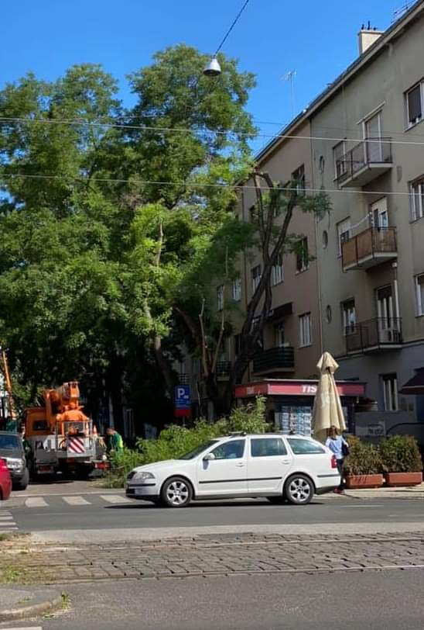
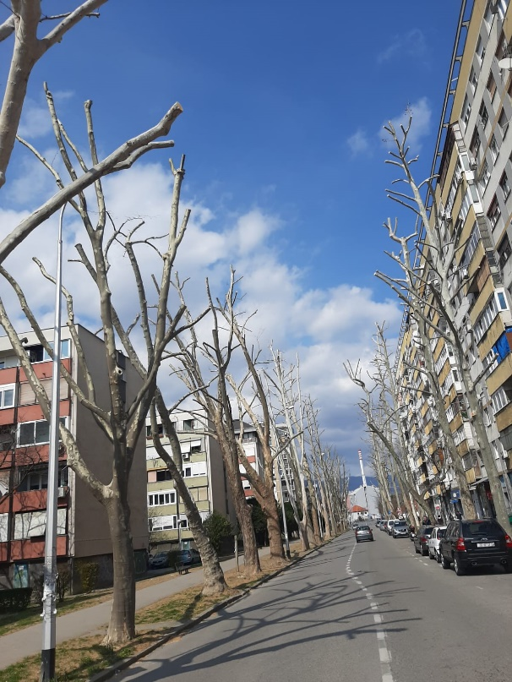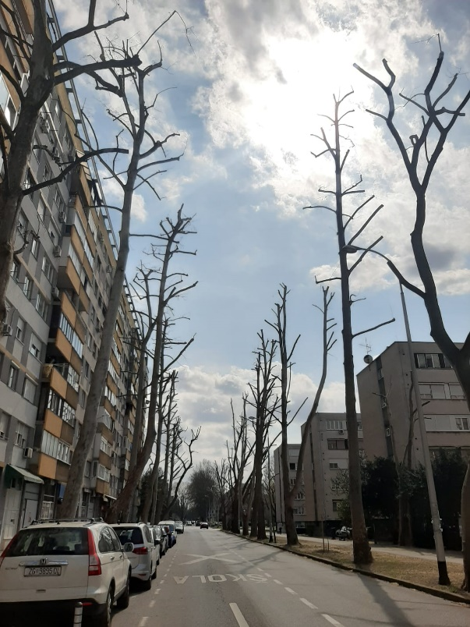

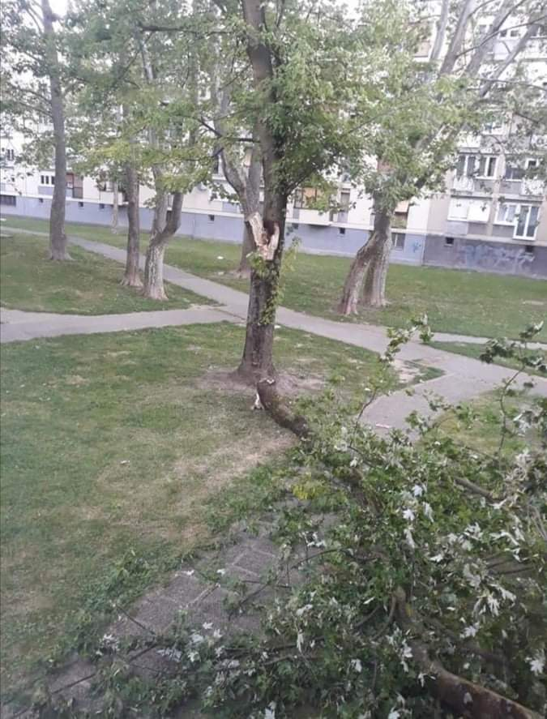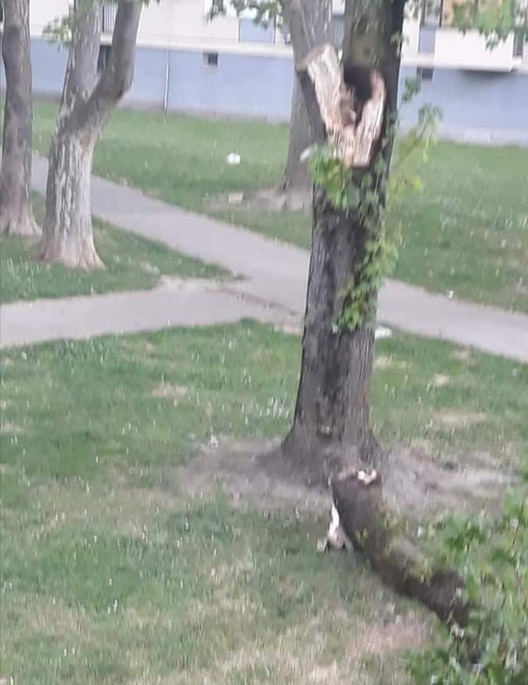

S obzirom na sve navedeno, kako bi se odgovorno gospodarilo javnim resursom zelenila u Gradu Zagrebu i na području GČ Trešnjevke jug, radi poboljšanja informiranosti i komunikacije, te radi sprečavanja daljnjeg nezadovoljstva građana načinom izvođenja radova, traži se kako je navedeno u ovome Zaključku.
Ad. 6. Očitovanje povodom dopisa predsjednika Vijeća Mjesnog odbora Vrbani – nelegalna gradnja parkirališta u Cenkovečkoj ulici, k.č.br. 5997 k.o. Vrapče, na zemljištu namjene Z1- JAVNE ZELENE POVRŠINE - JAVNI PARK
Članovi Vijeća su primili materijal uz poziv. Predsjednica uvodno obrazlaže predmetnu točku dnevnog reda te otvara raspravu.
Bez rasprave Vijeće jednoglasno donosi
Z A K LJ U Č A K
o nelegalnim radovima na k.č.br. 5997 k.o. Vrapče
- Vijeće Gradske četvrti je zaprimilo ponovljenu prijavu predsjednika Vijeća Mjesnog odbora Vrbani vezano za nelegalne radove na parceli k.č.br. 5997 k.o. Vrapče koja je namjene Z1 – JAVENE ZELENE POVRŠINE – JAVNI PARK prema važećem Generalnom urbanističkom planu grada Zagreba (Službeni glasnik Grada Zagreba 16/07, 8/09, 7/13, 9/16 i 12/16).
- S obzirom na opetovane pritužbe građana na neovlaštene radove na parceli namjene Z1 - JAVNE ZELENE POVRŠINE - JAVNI PARK, Vijeće traži hitno postupanje Državnog inspektorata, kako bi se evidentiralo trenutno stanje na terenu, onemogućilo daljnje protupravno postupanje i u konačnici površina vratila u prvobitno stanje o trošku investitora, sukladno namjeni prema važećem prostornom planu.
- Zaključak dostaviti društvu Državnom inspektoratu, zamjeniku gradonačelnika Luki Korlaetu, Gradskom uredu za prostorno uređenje, izgradnju Grada, graditeljstvo, komunalne poslove i promet - Sektoru za komunalno i prometno redarstvo, Gradskom uredu za mjesnu samoupravu i Vijeću Mjesnog odbora Vrbani.
Ad. 7. Davanje ponovnog mišljenja na prijedlog uređivanja k.č.br. 6642, 6643, 6644, 6645, 6646 i 6647 sve k.o. Rudeš
Članovi Vijeća su primili materijal uz poziv. Predsjednica uvodno obrazlaže predmetnu točku dnevnog reda te otvara raspravu. U raspravi sudjeluje Rada Borić.
Nakon rasprave Vijeće uz 12 glasova ZA, 3 PROTIV i 2 SUZDRŽANA donosi
Z A K LJ U Č A K
o uređivanju k.č.br. 6642, 6643, 6644, 6645, 6646 i 6647 sve k.o. Rudeš
- Vijeće je zaprimilo molbu Gradskog ureda za prostorno uređenje, izgradnju grada, graditeljstvo, komunalne poslove i promet da ponovno razmotri svoj zaključak o uređenju predmetnih katastarskih čestica budući da je prethodni saziv Vijeća Gradske četvrti Trešnjevka – jug 4. veljače 2021. donio zaključak o uređivanju dječjeg igrališta i vježbališta.
- Vijeće ostaje pri zaključku donesenom na 4. sjednici Vijeća Gradske četvrti održanom 22. listopada 2021. kojim se stavlja izvan snage zaključak Vijeća o uređivanju dječjeg igrališta i vježbališta za odrasle na k.č.br. 6642, 6643, 6644, 6645, 6646 i 6647 sve k.o. Rudeš KLASA: 026-02/21-001/76, URBROJ: 251-06-11-15-21-10 od 4. veljače 2021.
- Prema saznanjima Vijeća dobivenim na sastanku s predstavnicama Zavoda za prostorno uređenje Grada Zagreba, na predmetnom je području izrađena samo geodetska podloga koja se može koristiti i u druge svrhe, osim gradnje dječjeg igralište i vježbališta za odrasle.
- Vijeće traži imovinsko pravnu analizu i očitovanje Gradskog ureda za strategijsko planiranje i razvoj Grada o planovima na predmetnim česticama.
- Zaključak dostaviti društvu Gradskom uredu za prostorno uređenje, izgradnju Grada, graditeljstvo, komunalne poslove i promet, Gradskom uredu za strategijsko planiranje i razvoj Grada, Gradskom uredu za mjesnu samoupravu i Vijeću Mjesnog odbora Vrbani.
Ad. 8. Uređivanje zelene površine k.č.br. 5958/3, 5958/4, 5958/5, 5958/6, 5958/11, 5958/12, 5958/15 i 5958/10 sve k.o. Vrapče po prijedlogu Gradskog ureda za prostorno uređenje, izgradnju Grada, graditeljstvo, komunalne poslove i promet
Članovi Vijeća su primili materijal uz poziv. Predsjednica uvodno obrazlaže predmetnu točku dnevnog reda te otvara raspravu. U raspravi sudjeluje Nenad Ljubić.
Nakon rasprave Vijeće uz 16 glasova ZA i 1 SUZDRŽANIM donosi
Z A K LJ U Č A K
o uređivanju k.č.br. 5958/3, 5958/4, 5958/5, 5958/6, 5958/11, 5958/12, 5958/15 i 5958/10 sve k.o. Vrapče
- Vijeće je razmatralo uređenje zelene površine k.č.br. 5958/3, 5958/4, 5958/5, 5958/6, 5958/11, 5958/12, 5958/15 i 5958/10 sve k.o. Vrapče po prijedlogu Gradskog ureda za prostorno uređenje, izgradnju grada, graditeljstvo, komunalne poslove i promet.
- Vijeće podržava Vijeće mjesnog odbora Vrbani, koje je ranije odlučivalo o sličnom zahtjevu građanke A.J. u Lopatinečkoj ulici 15, i koje nije bilo suglasno s predloženim zbog neposredne blizine (130-230 m zračne udaljenosti) dječjih igrališta te plana gradnje javnog parka u kojem će biti elemenata dječjeg igrališta.
- Vijeće nije suglasno s predmetnim prijedlogom Gradskog ureda za prostorno uređenje, izgradnju Grada, graditeljstvo, komunalne poslove i promet da na prijedlog građanke S.P. od 23.2.2021. uredi dječje igralište na ovoj javnoj zelenoj površini.
- Zaključak dostaviti društvu Gradskom uredu za prostorno uređenje, izgradnju Grada, graditeljstvo, komunalne poslove i promet, Gradskom uredu za mjesnu samoupravu i Vijeću Mjesnog odbora Vrbani.
Ad. 9. Zakup gradskog zemljišta dijela k.č.br. 5866 k.o. Trešnjevka
Članovi Vijeća su primili materijal uz poziv. Predsjednica uvodno obrazlaže predmetnu točku dnevnog reda te otvara raspravu. U raspravi sudjeluje Larisa Petrić, Rada Borić i Danijel Samaržija.
Nakon rasprave Vijeće jednoglasno donosi
Z A K LJ U Č A K
o zakupu zemljišta k.č.br. 5866 k.o. Trešnjevka
- Gradski ured za upravljanje imovinom grada zatražilo je od Vijeća Gradske četvrti Trešnjevka – jug očitovanje o potrebama ili planovima ovog Vijeća Gradske četvrti vezano za k.č.br. 5866 k.o. Trešnjevka, a povodom zahtjeva T.G. za zakup neizgrađenog građevinskog zemljišta, namjene: parkirališni prostor.
- Vijeće ističe da se sukladno Statutu Grada Zagreba male komunalne akcije donose u siječnju, a najkasnije u veljači, dok se Plan komunalnih aktivnosti donosi tek nakon što polovica vijeća mjesnih odbora donese svoje planove, a najkasnije u ožujku 2022.
- Vijeće Gradske četvrti Trešnjevka – jug također ističe da je upravo u tijeku izrada elaborata za poboljšanje prometnih rješenja na području Mjesnog odbora Horvati – Srednjaci te da je Vijeće Mjesnog odbora zatražilo od nadležnog gradskog ureda raspoložive podatke o broju vozila i broju parkirnih mjesta na području tog Mjesnog odbora.
- S obzirom na akutan nedostatak javnih parkirališnih površina, Vijeće namjerava maksimalno iskoristiti postojeće kapacitete te parcele takve namjene privesti svrsi, o čemu će raspravljati na tematskoj sjednici u siječnju 2022.
- Sukladno gore navedenom Vijeće nije suglasno s davanjem navedenog zemljišta u najam.
- Zaključak dostaviti društvu Gradskom uredu za upravljanje imovinom Grada, Gradskom uredu za mjesnu samoupravu i Vijeću Mjesnog odbora Horvati - Srednjaci.
Ad. 10. Davanje mišljenja na prijedlog postave prometnog znaka B36 „zabrana zaustavljanja i parkiranja“ s dopunskom pločom 09-1 „obostrano“ na lokaciji Stara Knežija 2
Članovi Vijeća su primili materijal uz poziv. Predsjednica uvodno obrazlaže predmetnu točku dnevnog reda te otvara raspravu. U raspravi sudjeluje Nenad Ljubić.
Nakon rasprave Vijeće jednoglasno donosi
Z A K LJ U Č A K
- Gradski ured za prostorno uređenje, izgradnju Grada, graditeljstvo, komunalne poslove i promet zatražilo je od Vijeća Gradske četvrti Trešnjevka – jug očitovanje na prijedlog postave prometnog znaka B36 „zabrana zaustavljanja i parkiranja“ s dopunskom pločom E09-1 „obostrano“ na kolnom prilazu garaža stambene zgrade Stara Knežija 2.
- Vijeće je suglasno s postavom predmetnog znaka i podržava zaključak Vijeća Mjesnog odbora Knežija.
- Zaključak dostaviti društvu Gradskom uredu za prostorno uređenje, izgradnju Grada, Graditeljstvo, komunalne poslove i promet, Gradskom uredu za mjesnu samoupravu i Vijeću Mjesnog odbora Knežija.
Ad. 11. Ostali nespomenuti rashodi poslovanja za 2021. – „GLAS TREŠNJEVKE“ tisak - stavljanje izvan snage zaključka KLASA: 026-02/21-001/121, URBROJ: 251-06-11-15-21-4 od 1 travnja 2021.
Članovi Vijeća su primili materijal uz poziv. Predsjednica uvodno obrazlaže predmetnu točku dnevnog reda te otvara raspravu. U raspravi sudjeluju Danijel Samaržija i Larisa Petrić.
Nakon rasprave Vijeće uz 12 glasova ZA, 3 PROTIV i 2 SUZDRŽANA donosi
Z A K LJ U Č A K
o stavljanju izvan snage zaključka o odobrenju korištenja sredstava
- Stavlja se izvan snage zaključak Vijeća o odobrenju korištenja sredstava s pozicije ostalih nespomenutih rashoda poslovanja KLASA: 026-02/21-001/121, URBROJ: 251-06-11-15-21-4 od 1. travnja 2021.
- Zaključak dostaviti društvu Gradskom uredu za mjesnu samoupravu.
Ad. 12. Davanje mišljenja na materijale dostavljene temeljem članka 86. stavka 2. Statuta Grada Zagreba:
Konačni prijedlog Odluke o donošenju Urbanističkog plana uređenja Savska ulica - Prisavlje
Članovi Vijeća su primili materijal uz poziv. Predsjednica uvodno obrazlaže predmetnu točku dnevnog reda te otvara raspravu. U raspravi sudjeluju Danijel Samaržija i Larisa Petrić.
Bez rasprave Vijeće uz 12 glasova ZA i 5 SUZDRŽANIH donosi
Z A K LJ U Č A K
o konačnom prijedlogu Odluke o donošenju Urbanističkog plana uređenja Savska cesta - Prisavlje
- Vijeće Gradske četvrti Trešnjevka – jug daje negativno mišljenje na Konačni prijedlog Odluke o donošenju Urbanističkog plana uređenja Savska cesta – Prisavlje u predloženom obliku.
- Vijeće ističe da su u Konačnom prijedlogu Odluke o donošenju Urbanističkog plana uređenja Savska cesta – Prisavlje uočeni sljedeći sporni elementi: preizgrađenost, nedostatak javnih i zelenih površina te problematično prometno rješenje s nedostatnim brojem parkirališnih mjesta.
- Zaključak dostaviti društvu Gradskom uredu za strategijsko planiranje i razvoj Grada te Gradskom uredu za mjesnu samoupravu.
Ad. 13. Pitanja, prijedlozi i obavijesti
Član Vijeća Danijel Samaržija predlaže da se uputi požurnica Gradskom uredu za sport i mlade vezano za uređivanje pomoćnog nogometnog igrališta za potrebe NK Jarun.
Predsjednica Vijeća Elvira Mulić odgovara da je prijedlog primljen na znanje.
Članica Vijeća Jagoda Novak obavještava prisutne da su članovi Vijeća zaduženi za izradu prijedloga zaključka vezano za suradnju Vijeća sa Sektorom za promet Gradskog ureda za prostorno uređenje, izgradnju Grada, graditeljstvo, komunalne poslove i promet (Novak, Terzić i Samaržija) isti dostavili i predlaže se da taj zaključak bude jedna od glavnih točaka tematske sjednice.
Predsjednica Vijeća Elvira Mulić predlaže da se odluka o prijedlogu članice Vijeća Jagode Novak prepusti članovima Vijeća zaduženima za organizaciju tematske sjednice (Mustaf, Ljubić i Markanović).
Član Vijeća Marin Sladić postavlja upit vezano za mogućnost otvaranja poštanskog ureda u Mjesnom odboru Vrbani.
Članica Vijeća Jagoda Novak obavještava prisutne da je u proceduri ponovno otvaranje poštanskog ureda u trgovačkom centru Point.
Predsjednica Vijeća Elvira Mulić obavještava prisutne da još nije pokrenuta rasprava o uređivanju gradskih vrtova na Gredicama od potoka Črnomerec prema zapadu (k.č.br. 5324/1, 5324/2, 5325, 5321, 5320/1, 5320/2 i 5318 sve k.o. Rudeš) obzirom da je pregledom na terenu uočeno da tamo postoje ljudi koji tamo žive.
Članicu Vijeća Radu Borić zanima postoje li pozivi za otvaranja (npr. otvorenje područne škole Pongračevo) i/ili manifestacije koje se događaju u susjednoj Gradskoj četvrti Trešnjevka-sjever.
Predsjednica Vijeća Elvira Mulić odgovara da nisu zaprimljeni služeni pozivi.
Članicu Vijeća Irenu Rožman zanima postoji li podatak o broju beskućnika u Gradskoj četvrti Trešnjevka-jug i kako im se može pomoći.
Članica Vijeća Jagoda Novak, obzirom da je upoznata s problemima beskućnika i udrugama koje se bave pomaganjem beskućnicima, odgovara da udruga Most ima podatak da na nivou Hrvatske ima oko 5000 potpunih beskućnika, ali se taj broj penje i do 50 000 za polu beskućnike. Pretpostavka je da sklonište za beskućnike u Zagrebu ima podatke za područje Grada Zagreba.
Budući da više nitko ne traži riječ, predsjednica zaključuje sjednicu.
Dovršeno u 20:05 sati
KLASA: 026-02/21-001/303
URBROJ: 251-06-11-15-21-8
Zagreb, 2. prosinca 2021.

Zapisnik vodila:
Marijana Hrestak, univ. spec.

Predsjednica
Vijeća Gradske četvrti
Trešnjevka - jug

Elvira Mulić

